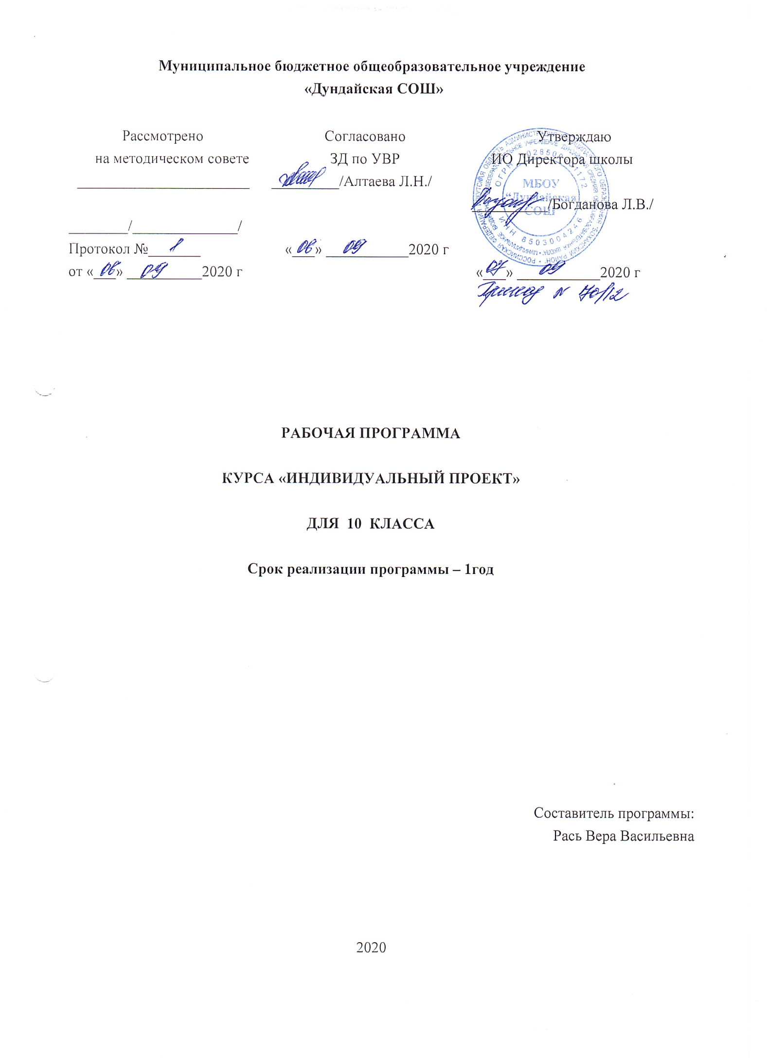

**ПЛАНИРУЕМЫЕ РЕЗУЛЬТАТЫ ОСВОЕНИЯ УЧЕБНОГО ПРЕДМЕТА**

***Предметные результаты***

***Ученик научится:***

* определять сущностные характеристики изучаемого объекта;
* осуществлять самостоятельный выбор критериев для сравнения, сопоставления, оценки и классификации объектов;
* развернуто обосновывать суждения, давать определения, приводить доказательства (в том числе от противного);
* объяснять изученные положения на самостоятельно подобранных конкретных примерах;
* осуществлять поиск нужной информации по заданной теме в источниках различного типа и извлечение необходимой информации из источников, созданных в различных знаковых системах (текст, таблица, график, диаграмма, аудиовизуальный ряд и др.);
* отделять основную информацию от второстепенной, критически оценивать достоверность полученной информации;
* передавать содержание информации адекватно поставленной цели (сжато, полно, выборочно);
* переводить информацию из одной знаковой системы в другую (из текста в таблицу, из аудиовизуального ряда в текст и др.),
* осуществлять выбор вида чтения в соответствии с поставленной целью (ознакомительное, просмотровое, поисковое и др.);
* работать с текстами различных стилей, понимание их специфики;

***Ученик получит возможность научиться***

* *самостоятельно создавать алгоритмы познавательной деятельности для решения задач творческого и поискового характера;*
* *пользовать мультимедийные ресурсы и компьютерные технологии для обработки, передачи, систематизации информации, создания баз данных, презентации результатов познавательной и практической деятельности;*
* *владеть основными видами публичных выступлений (высказывание, монолог, дискуссия, полемика), следуя этическим нормам и правилам ведения диалога (диспута).*

**СОДЕРЖАНИЕ ТЕМ УЧЕБНОГО КУРСА**

|  |  |  |
| --- | --- | --- |
| **Раздел**  **учебного курса** | **Количество часов** | **Текущий и промежуточный контроль. Формы контроля** |
| Раздел 1 Теоретические основы исследовательской и проектной деятельности.  1.Общая характеристика проектной и исследовательской деятельности.  2.Алгоритм проектной и исследовательской деятельности | 15 | Беседа, письменная работа. |
| Раздел 2. «Учебное проектирование». | 19 | Выполнение и защита индивидуального проекта. Публичное выступление. |

**КОНТРОЛЬ ПРЕДМЕТНЫХ РЕЗУЛЬТАТОВ**

|  |  |  |
| --- | --- | --- |
| **№ п\п** | **Формы контроля** | **Всего за год** |
| 1 | Письменная работа | 1 |
| 2 | Проектная работа | 1 |

СОГЛАСОВАНО УТВЕРЖДАЮ

заместитель директора И.О. директора школы

по УВР _______________

__________ Богданова Л.В.

Алтаева Л.Н. «_____» ______20____г.

«____»_____20____г. Приказ №________

**Календарно-тематическое планирование курса**

**2020-2021 учебный год**

|  |  |  |  |  |
| --- | --- | --- | --- | --- |
| **Дата план** | **Дата факт** | **№ п/п** | **Тема** | **Кол-во**  **час.** |
| **Раздел 1 Теоретические основы исследовательской и проектной деятельности – 15 ч.** | | | | |
| 4.09 |  | 1 | Особенности проектной деятельности. | 1 |
| 11.09 |  | 2 | Виды школьных проектов. Основные технологические подходы | 1 |
| 18.09 |  | 3 | Особенности монопроекта и межпредметного проекта. | 1 |
| 25.09 |  | 4 | Учебный проект. Определение темы, цели, задач проекта | 1 |
| 2.10 |  | 5 | Этапы работы над проектом | 1 |
| 9.10 |  | 6 | Методы исследования | 1 |
| 16.10 |  | 7 | Технология составления плана работы | 1 |
| 23.10 |  | 8 | Виды источников информации. Алгоритм работы с литературой | 1 |
| 6.11 |  | 9 | Алгоритм работы с ресурсами Интернета. Составление глоссария по теме исследования | 1 |
| 13.11 |  | 10 | Что такое плагиат и как его избегать в своей работе | 1 |
| 20.11 |  | 11 | Структура исследовательской работы, критерии, оценки. | 1 |
| 27.11  4.12 |  | 12-13 | Составление плана. Тезисы. Конспект. | 2 |
| 11.12 |  | 14 | Цитирование. Правила оформления цитат | 1 |
| 18.12 |  | 15 | Способы оформления конечных результатов индивидуального проекта. | 1 |
| **Раздел 2. Учебное проектирование – 19 ч.** | | | | |
| 25.12  15.01 |  | 16-17 | Определение научной проблемы: объекта и предмета исследования, цели и задач исследования | 2 |
| 22.01  29.01 |  | 18-19 | Работа над введением научного исследования | 2 |
| 5.02  12.02 |  | 20-21 | Работа над теоретической частью проекта | 2 |
| 19.02  26.02  5.03 |  | 23-25 | Работа над практической частью проекта | 3 |
| 12.03  19.03 |  | 26-27 | Создание компьютерной презентации | 2 |
| 2.04 |  | 28 | Главные предпосылки успеха публичного выступления | 1 |
| 9.04 |  | 29 | Подготовка авторского доклада. | 1 |
| 16.04 |  | 30 | Представление работы, предзащита проекта. | 1 |
| 23.04 |  | 31 | Корректировка проекта с учетом рекомендаций | 1 |
| 30.04 |  | 32 | Защита проекта/исследовательской работы | 1 |
| 14.05  21.05 |  | 33-34 | Рефлексия. | 2 |